武 汉 工 商 学 院
招（议）标文件



招标项目名称:体育设备设施采购项目
编 号: G2024-26

武汉工商学院招投标办公室
二○二四年八月
第一部分 招（议）标邀请
根据我校实际需求，现面向社会邀请具有实力的单位进行我校的体育设备设施采购项目招标，欢迎能满足标书要求的厂家前来投标。
一、招标项目名称：体育设备设施采购项目
2024年8月12 日下午4:00前，请有意向的单位将法人授权委托书、被委托人身份证、营业执照副本等上述资料彩色扫描件（全部资料扫描为一个PDF文件）发送至331678357@qq.com邮箱，待招标方审查无误后，将联系供应商进行线上缴纳文件费，每份招标文件 200元（该费用收取后概不退还）。
递交标书费的账户信息:
支付宝账号：13995699032 户名：杜丹丹
（请备注清楚单位名称及所投项目名称）
每个投标单位在递交投标书之前,需交纳投标保证金 贰万 元，开标后未中标单位的保证金在十个工作日内不计息全额退还,中标单位的保证金则转为合同履约保证金。
递交投标保证金的账户信息：
户 名：武汉工商学院
开户行及账号：建行武汉洪福支行42001237044050001270
二、投标截止时间：
投标单位于2024年 月 日，将投标文件交到武汉工商学院招投标办公室。如有延误，视为废标；中标单位应在我校规定的时间内来签订合同，逾期视中标单位放弃中标，我校有权扣留保证金。
付款方式：施工完毕经验收合格后支付总货款的90%，验收合格满一年后付清余款。
工期：以招标方要求时间为准。
开标时间及地点：另行通知
招标单位：武汉工商学院
执行单位：武汉工商学院招投标办公室
地 址：武汉市洪山区黄家湖西路3号
联 系 人：商务部分：黄老师 18071071122
技术部分：尹老师 18062579700（1-8项）
润老师 15827188110（9-16项）

第二部分 投标须知
一、招标方式：邀请招标、议评开标。
二、投标者要求及相关说明：
1、投标者具有独立法人资格，具有相应的经营资质和一定经营规模，具有良好的经营业绩，坚持诚信经营，有良好的服务保障。
2、投标价均按人民币报价，且为含制作、运输、安装、验收及税价。
三、投标费用：无论投标结果如何,投标者自行承担投标发生的所有费用。
四、投标书内容：
1、投标书正本一份，副本伍份。如副本内容与正本内容不符，则以正本为准（投标完后，标书概不退还）；
2、产品详细报价，投标保证金缴纳凭证；
3、故障响应时间及服务承诺细则；
4、投标公司简介、企业法人营业执照、法人代表人身份证复印件和委托代理人身份证复印件、法人授权委托书、税务登记证、主要业绩、针对此次项目的原厂授权证明等。
5、投标公司须列举近三年来在相近高校的经营业绩，包含联系人及联系方式，供货日期，合同金额等，至少列举3例以上，用表格形式。（务必真实）
6、请投标方严格按照我方拟定的标书文件的顺序报价，并注明商品规格，产地等。
五、开标与评标：
1、开标时间和地点：另行通知。
2、属于下列情况之一者视为废标：
2.1投标文件送达招标单位的时间超过规定的投标截止时间。
2.2投标文件未经法定代表人或委托代理人签字。
2.3开标后发现招标文件内容有虚假材料或信息。
3、在开标之前，不允许投标方人员与评标成员接触，如果投标方试图在投标书审查、澄清、比较及签合同时向投标方人员施加不良影响，其投标将被视为无效投标或取消投标资格。
4、本次招投标采取评标员集中议标方式，对未中标的单位我方不负责解释。
5、投标单位不得相互串通损害招标单位的利益，一旦发现各投标单位之间串通作弊、哄抬标价，招标单位将取消所有参与串通的投标单位的投标资格并没收投标保证金。
六、中标与签订合同
1、自开标之日起7日内，招标单位向符合条件的单位进行考察，最后商议定标。
2、中标单位如果未按招标单位规定的日期签订合同，或故意拖延签订合同，则招标单位可以扣除其投标保证金并取消其中标资格，另选中标单位。
3、中标单位的投标保证金转为合同履约金。
4、本招标文件未尽事宜，以合同为准。
七、投标单位如有任何疑问，可以向我方招标负责人进行咨询。
八、武汉工商学院招投标办公室保留此招标文件的解释权。

第三部分 技术要求
体育设备设施清单
序号 | 名称 | 数量 | 放置位置 | 技术参数要求 | 备注
1 | 跳高防护棚 | 1座 | 足球场南面球门后 | 移动式彩钢防护棚：5.4*3.4*1.4米  跳高垫：背越式跳高垫加厚组合体操垫35密度海绵垫3*2*0.5米，内芯厚度60cm，跳高垫包含软单，pvc防水罩，帆布海绵包 | （参考样式见图1）
2 | 终点计时台 | 1台 | 100米终点处 | 田径场地移动三段伸缩式24座终点裁判台/计时台/看台2300*1900*2700mm | （移动伸缩式24座以上。参考样式见图2）
3 | 终点名次台 | 1台 | 100米终点处 | 田径场地移动三段伸缩式24座终点裁判台/计时台/看台2300*1900*2700mm | （移动伸缩式24座以上。参考样式见图2）
4 | 计时台风雨棚 | 1座 | 100米终点处 | 1900*2700mm顶棚 | （高度和规格应与终点计时台和名次台契合.  参考样式见图3）
5 | 名次台风雨棚 | 1座 | 100米终点处 | 1900*2700mm顶棚 | （高度和规格应与终点计时台和名次台契合.  参考样式见图3）
6 | 11制足球门 | 2个 | 更换旧足球门 | 十一人制114管防锈钢材加厚3.0  七人制114管防锈钢材加厚3.0
7 | 8人制足球门 | 4个 | 更换旧足球门 | 十一人制114管防锈钢材加厚3.0  七人制114管防锈钢材加厚3.0
8 | 足球场遮阳棚 | 4个 | 足球场两侧 | 长4680×宽1000×1960mm
9 | 舞蹈把杆 | 4 | 南大楼负1层 | 朗威经典款5m*1 3m*2
10 | 舞蹈把杆 | 4 | 南大楼负1层 | 朗威经典款5m*4
11 | 舞蹈镜 | 8 | 南大楼负1层 | 根据现场布局
12 | 海绵垫 | 3 | 南大楼负1层 | 梦回号角空翻垫跳高海绵垫体能训练垫子防护垫攀岩武术垫空翻垫体操垫子 高密200*150*10cm
13 | 武术地毯 | 200/m2 | 南大楼负1层 | NIANJIE武术地毯舞蹈logo健身运动跆拳道防滑地垫训练比赛专用满铺厚定制 蓝色 手工高档晴纶厚约2厘米，18米*12米
14 | PVC地胶 |  |  | 见布局图体育场地内，预计2000平方左右
15 | 置物架（放书包） | 10 | 每个教室门口 | 150*200 | 参考样式：超市的货架
16 | 搏击沙袋 | 6 | 教室顶部悬挂 | 品牌：爱倍健，规格：40*170

1-8项咨询尹老师，电话：18062579700，9-16项咨询润老师，电话：15827188110。

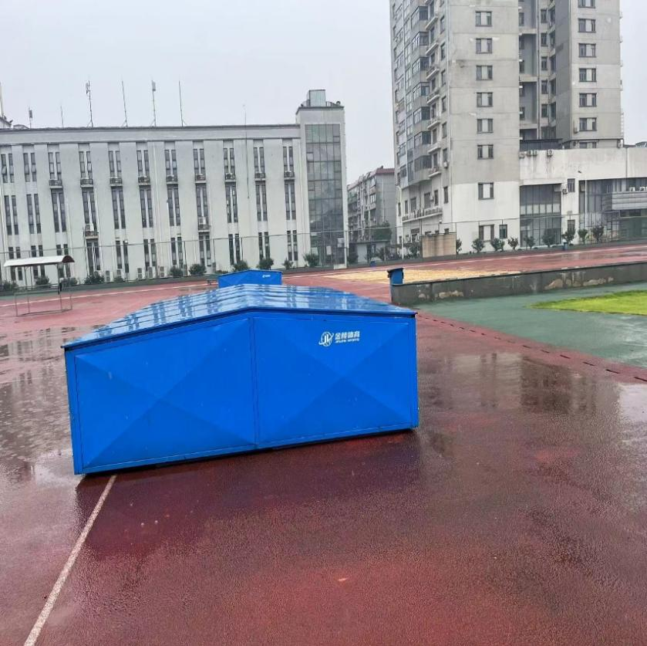
图1：跳高防护棚

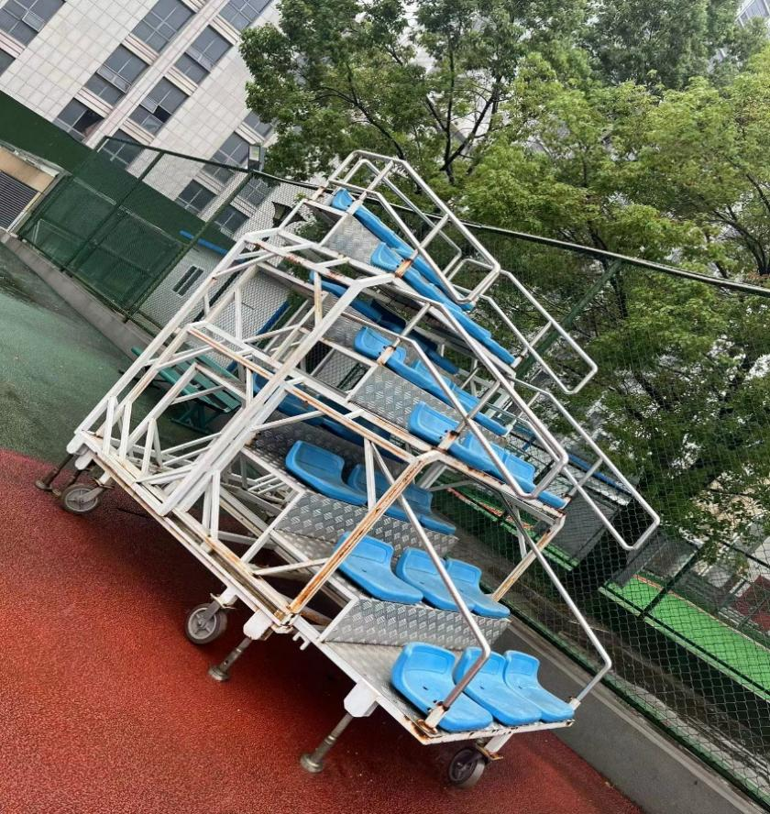
图2：终点计时台、名次台

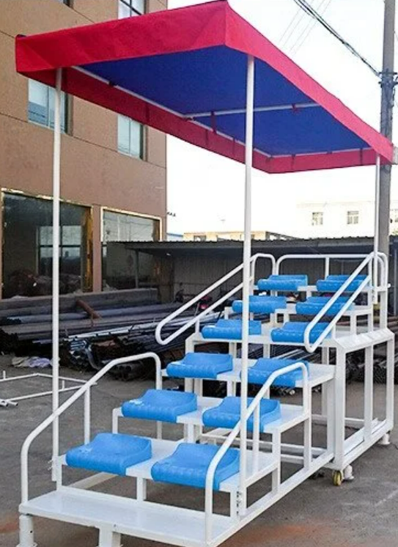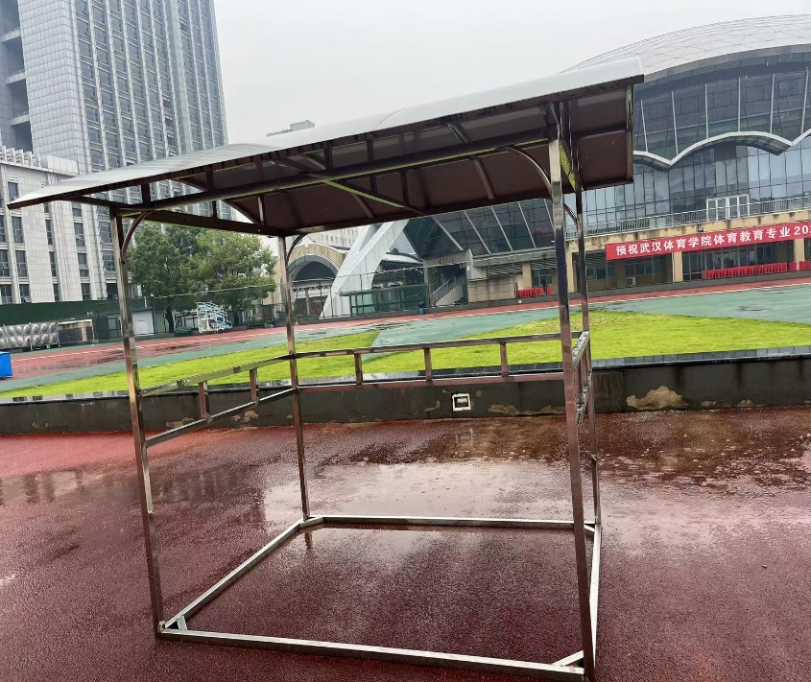

图3：终点计时台、名次台风雨棚（参考图）
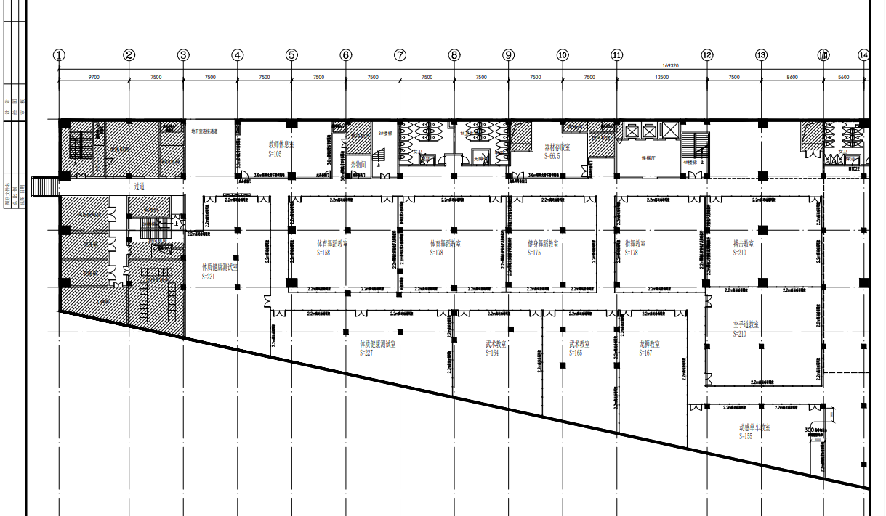

地胶参数：
（1）同透PVC材质
（2）底部防移动技术
（3）面层纹处理:平纹
(4)总厚度：5.0MM
(5)产品颜色：绿色、灰色、蓝色等
检验项目 | 单位 | 技术要求
外观质量 |  | 色泽均匀，无明显色差，无裂痕，分层等缺陷
硬度（邵A） | 度 | 55-90
回弹值 | % | ≧5
阻燃 | 级
摩擦系数 |  | 0.4-0.6
篮球反弹率 | % | ≧90
拉伸强度 | MPa | ≧1.0
扯断伸长率 | % | ≧120
氯乙烯单体限量 | mg/kg | 不大于5
可溶性铅含量 | mg/kg | 不大于20
可溶性镉含量 | mg/kg | 不大于20
挥发物的限量 | g/kg | 不大于40
燃烧长度 | Fs,mm | ≦150
临界辐射通量 | CHF,kW/M | ≧4.5
产烟量 | %，min | ≦750
产烟毒性 | 级 | 达到ZA1

